BAB II
LANDASAN TEORI
Bab ini berisi landasan teori dari beberapa teori yang mendasari penyusunan tugas akhir ini.

2.1 Definisi E-Commerce
Electonic Commerce (perniagaan elektronik), sebagai bagian dari Electronic Bussiness (bisnis yang dilakukan dengan menggunakan electronic transmission), yang oleh para ahli dan pelaku bisnis dicoba dirumuskan definisinya. Secara umum e-commerce dapat didefinisikan sebagai segala bentuk transaksi perdagangan atau perniagaan barang atau jasa (trade of goods and service) dengan menggunakan media elektronik. Jelas, selain dari yang telah disebutkan diatas, bahwa kegiatan perniagaan tersebut merupakan bagian dari kegiatan bisnis. Kesimpulannya adalah “e-commerce is a part of e-business”.
Bagi pihak konsumen, menggunakan E-Commerce dapat membuat waktu berbelanja menjadi singkat. Tidak ada lagi berlama-lama mengelilingi pusat pertokoan untuk mencari barang yang diinginkan. Selain itu, harga barang-barang yang dijual melalui E-Commerce biasanya lebih murah dibandingkan dengan harga di toko, karena jalur distribusi dari produsen barang ke pihak penjual lebih singkat dibandingkan dengan toko konvensional.
Berikut dibawah ini merupakan dimensi E-Commerce yang menginterpretasikan perbedaan antara bisnis tradisional (traditional Commerce), bisnis elektronik (electronic commerce).

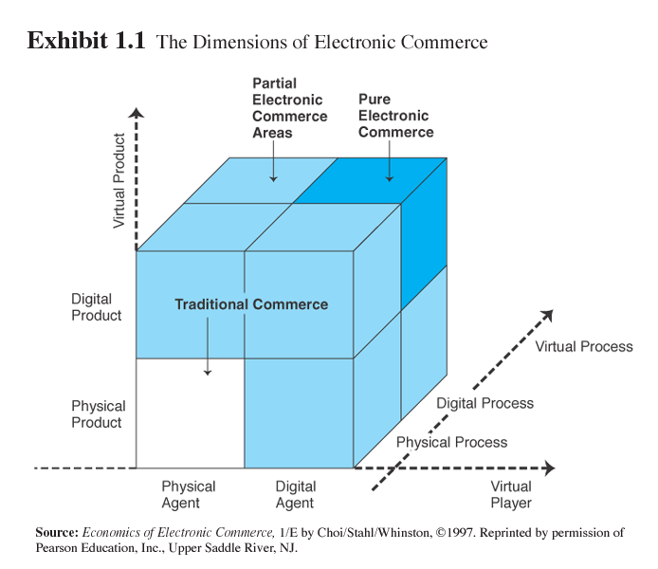
Gambar 2.1 Dimensi E-Commerce

Secara strategis, ada 3 domain besar yang membentuk komunitas e-commerce [KOS97] diantaranya yaitu:
- Institutions
- Processes
- Networks
berikut strategi e-commerce dijelaskan oleh gambar berikut:
Gambar 2.2 Strategi E-commerce

E-commerce jika dklasifikasikan berdasarkan stakeholder (Major Player) [SCH02] antara lain:
- Consumers
Keinginan konsumen didalam melakukan transaksi on-line dilihat dari type toko on-line yang sering dikunjungi seperti: Perdagangan produk, jasa, lelang, dan affiliate.
- Necessity
Kebutuhan toko on-line agar konsumen mau melakukan transaksi on-line diantaranya mencakup; keamanan, reputasi, customer care, serta kemudahan bertransaksi
- Marketplace
Tempat pemasaran yang strategis bagi sebuah toko on-line meliputi; situs pencari, banner, e-mail ataupun melalui forum diskusi.
- Transaction
Tujuan didalam melakukan transaksi yaitu buat beberapa kepentingan, seperti kepentingan pribadi, bisnis, organisasi dan sosial.
- Benefits
Manfaat yang didapat dari berbelanja on-line meliputi: menghemat waktu dan biaya, harga yang lebih murah, memperoleh produk sesuai harapan dan banyaknya pilihan produk.

2.2 Definisi Internet
Suatu jaringan komputer global yang menghubungkan jaringan privat dan publik untuk berbagi informasi (antar lembaga pendidikan, penelitian, pemerintahan, bisnis, masyarakat umum), Yang menggunakan standar komunikasi berbasis protokol TCP/IP.
Penggunaan internet dipilih oleh kebanyakan orang karena kemudahan yang dimiliki oleh jaringan internet yaitu:
- Internet sebagai jaringan publik yang sangat besar (huge/widespread network), layaknya yang dimiliki suatu jaringan publik elektronik, yaitu murah, cepat dan kemudahan akses
- Menggunakan data elektronik sebagai media penyimpanan pesan atau data sehingga dapat dilakukan pengiriman dan penerimaan inormasi secara mudah dan ringkas, baik dalam bentuk data elektronik analog maupun digital.
Aplikasi web e-commerce beroperasi melibatkan dua sisi yakni sisi mesin server dan sisi client atau sering disebut server/client. Server bertugas menyediakan bermacam-macam jenis layanan misalnya adalah pengaksesan berkas, peripheral, database dan dihubungkan dengan berbagai client. Sedangkan client adalah sebuah terminal yang menggunakan layanan tersebut. Sebuah terminal client melakukan pemrosesan data di terminalnya sendiri dan hal itu menyebabkan spesifikasi dari server tidaklah harus memiliki performansi yang tinggi, dan kapasitas penyimpanan data yang besar karena semua pemrosesan data yang merupakan permintaan dari client dilakukan di terminal client [RAH01]. Jaringan komputer yang terdistribusi seperti LAN, WAN dan juga internet yang digunakan untuk e-commerce membutuhkan kontrol dan keamanan yang lebih kompleks, sehingga akuntan terutama fungsi internal audit perlu untuk mengevaluasi lingkungan pengendalian yang relevan dengan jaringan atau web servernya [BUF00]. Arsitektur dasar dari internet adalah arsitektur client/server. Artinya pemrosesan aplikasi dijalankan melibatkan kedua sisi yakni sisi mesin server pusat dan sisi client. Berikut adalah gambar arsitektur Client-Server:

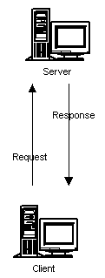
Gambar 2.3 Arsitektur Client/Server

2.3 Formula Lasswell
Lasswell merupakan suatu teori dibidang komunikasi yang ditemukan oleh Harold D. Lasswell yang menyatakan 5 bagian dalam proses komunikasi [EFF93]. Diantaranya:
- Who (Siapa)
- Say What (Menyatakan apa)
- In which channell (Dengan Media apa)
- To Whom (Kepada Siapa)
- With what effect (efek yang ditimbulkan)

Jika digambarkan secara secara skematis proses komunikasi formula lasswell akan menjadi:

Gambar 2.4 Model Komunikasi Formula Lasswell

Untuk mantapnya strategi komunikasi, maka segala sesuatunya harus dipertautkan dengan komponen-komponen yang merupakan jawaban terhadap pertanyaan yang dirumuskan, yaitu who says what in which channel to whom with what effect.
Dalam strategi komunikasi peranan komunikator sangatlah penting. Dalam hal ini ada beberapa aspek yang harus diperhatikan. Para ahli komunikasi cenderung sependapat bahwa dalam melancarkan komunikasi lebih baik mempergunakan pendekatan yang disebut A-A Procedure atau from Attention to Action Procedure. AA Procedure adalah penyederhanaan dari suatu proses yang disingkat AIDDA (Attention, Interest, Desire, Decision, Action). Jadi proses perubahan sebagai efek komunikasi melalui tahapan yang dimulai dengan membangkitkan perhatian. Apabila perhatian komunikan telah terbangkitkan, hendaknya disusul dengan upaya menumbuhkan minat, yang merupakan derajat yang lebih tinggi dari perhatian. Minat adalah kelanjutan dari perhatian yang merupakan titik tolak bagi timbulnya hasrat untuk melakukan suatu kegiatan yang diharapkan komunikator. Hanya ada hasrat saja pada diri komunikan, bagi komunikator belum berarti apa-apa sebab harus dilanjutkan dengan datangnya keputusan, yakni keputusan untuk melakukan tindakan. Sehingga apabila komunikasi diterapkan kedalam e-commerce ada keterkaitan. Berikut ini merupakan gambar keterkaitan antara bisnis didalam e-commerce dan komunikasi:

Gambar 2.5 E-commerce Dan Komunikasi

2.4 Sampling Accidental
Teknik sampling accidental digunakan dengan asumsi bahwa peneliti mempercayai orang-orang yang dapat dimanfaatkan untuk keperluan penelitian. Ada juga yang menyebutnya sebagai “reliance on available subjects. Cara yang ditempuh peneliti misalnya dengan jalan menyetop orang-orang yang lagi berjalan di suatu jalan, mewancarai orang-orang yang lagi berada di rumah makan, atau orang-orang yang lagi menyaksikan pertandingan sepak bola, menghentikan sopir-sopir truk jarak jauh, mengenai kondisi lalulintas jalan dan sebagainya. Teknik ini merupakan teknik sampling yang paling tepat bagi peneliti yang tidak mengetahui berapa jumlah populasi yang terdapat di suatu regional. Teknik sampling semacam ini digunakan hanya untuk mengetahui karakteristik orang-orang yang kebetulan dapat disampling pada kondisi tertentu dan waktu tertentu mengenai masalah tertentu. Sebagai contoh para wartawan sering melakukan wawancara kepada para calon mahasiswa yang sedang antri mendaftarkan diri untuk memasuki sebuah Universitas, mengenai bagaimana pelayanan petugas, lamanya waktu pendaftaran, program studi yang akan diambil dan sebagainya.

2.5 Proses Bisnis
Business Process Management / BPM (manajemen proses bisnis) adalah sejumlah aktivitas yang didesain untuk menghasilkan sebuah output untuk sebuah user yang spesifik. Hal ini menekankan pada bagaimana sebuah pekerjaan itu diselesaikan, serta bagaimana sebuah hasil itu dicapai. aktivitas-aktivitas ini terurut berdasarkan waktu dan tempat, yang mempunyai awal dan akhir, serta komponen input dan output yang jelas. Kepuasan dan loyalitas konsumen menjadi fokus perhatian dalam memenangkan persaingan. BPM sendiri berfokus pada perancangan dan peningkatan mutu serta efektivitas seluruh proses/aktivitas inti perusahaan yang terjadi di dalam lintas fungsi yang bermuara pada peningkatan mutu layanan kepada pelanggan. BPM sendiri digambar dengan sebuah metodologi sendiri yang dikenal dengan Business Process Modelling Notation (BPMN) [OWE03]. Syarat Sebuah proses bisnis harus memiliki:
- Mempunyai tujuan
- Mempunyai input yang jelas
- Mempunyai output yang jelas
- Menggunakan resource (SDM)
- Menggunakan sejumlah aktivitas yang terurut.

